呉自社商品開発協議会(KIT21) 全体企画番外編 2018年忘年会 申込票
呉自社商品開発協議会 事務局：(公財)くれ産業振興センター 上本宛 ※締切11/30(金)
FAX：(0823)72-0333 ／ E-mail：uemoto-kssc@kure-city.jp
団体名
連絡先 | TEL：  E-mail：
参加者 | 氏名 | 所属・役職
【個人情報の取り扱いについて】ご記入いただいた個人情報については、第三者への開示は法令に基づく開示など特別な場合を除き、本企画以外には使用致しません。
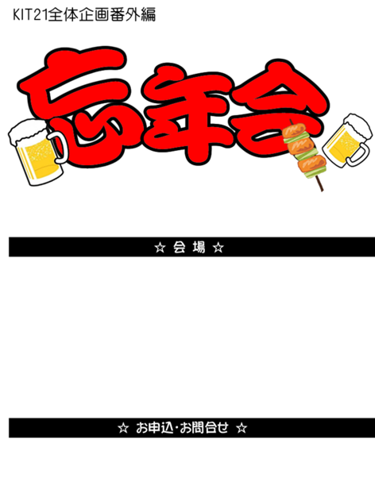
会員の皆様の
多くのご参加
お待ちしてます！
鳥長 (呉市中通2-3-5 TEL 0823-22-0881)
2018年12月12日(水)
18:30開始 (2時間)
会費：5,000円
本用紙のお申込票を11/30(金)までに
事務局へFAXまたはE-Mailにてお送りください。

※当日急きょご欠席の場合には、恐れ入りますが会費のみ頂戴させてください。

